تقويم تحصيلي للفصل الاول في مادة العلوم الفيزيائية والتكنولوجيا
الجزء الاول:
الوضعية الاولى:
خلال فترة الاختبارات، اراد ريان مراجعة دروسه قصد التحضير الجيد لاختبار مادة العلوم الفيزيائية والتكنولوجيا للحصول على علامة ممتازة في الامتحان، فتح الكتاب المدرسي وجد فيه مجموعة من المعادلات الكيميائية المتنوعة
- ساعده في موازنة هاته المعادلات مع ابراز الحالة الفيزيائية:
1/ احتراق الزنك Zn في الهواء فينتج أكسيد الزنك ZnO
2/ الاحتراق التام لغاز الايثان C₂H₆ فينتج بخار الماء وثنائي أكسيد الكربون.
3/ احتراق خليط مسحوق الكربون C مع أكسيد النحاس CuO فينتج غاز يعكر رائق الكلس ومعدن النحاسCu .

الوضعية الثانية:
تعتبر الطاقة الشمسية من الطاقات البديلة، النظيفة والمتجددة، شرعت العديد من ولايات الوطن في تنصيب الانارة العمومية عن طريق الطاقة الشمسية الوثيقة 01، تساهم هذه الأخيرة في الاستهلاك العقلاني للطاقة الكهربائية.
- حدد الفعل النهائي المراد الوصول إليه؟
- صف كيفية اشتعال المصباح بالطاقة الشمسية؟
- انجز السلسلة الوظيفية الموافقة لهذا التركيب؟

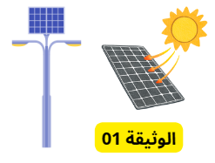

الجزء الثاني:
الوضعية الادماجية:
لمعاينة بعض المخاطر التي تنجم عن بعض الافعال التي يقوم بها الاولاد في المولد النبوي الشريف، قام تلاميذ السنة الثالثة متوسط و بأخذ الاحتياطات الامنية اللازمة بالتجربة الموضحة في الوثيقة 2، حيث قاموا تحت اشراف استاذهم بوضع صفيحة رقيقة من معدن الالمنيوم(Al) داخل انبوب اختبار ثم افرغوا عليه كمية مناسبة من محول حمض كلور الهيدروجين (HCl)، فتصاعد غاز يتسبب في فرقعة خفيفة بتقريب عود ثقاب مشتعل، وتشكل محلول كلور الالمنيوم (AlCl₃ )
- اوجد الغاز المتصاعد؟ اكتب صيغته الكيميائية؟
- صف في جدول الجملة الكيميائية قبل وبعد التحول بالأفراد والانواع الكيميائية؟
- أ/ اكتب معادلة التفاعل الحاصل ووازنها؟
ب/ لاحظ التلاميذ حدوث التفاعل بشكل أسرع عند استعمالهم مسحوق الالمنيوم بدلا عن صفيحة الالمنيوم، اشرح ذلك مع ذكر العامل المؤثر؟

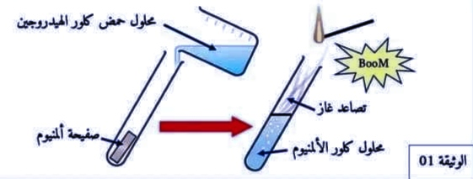
2222

فكر ..... ركز... جاوب
بالتوفيق

